Cách xác định bộ sạc không dây MagSafe là thật hay giả
MagSafe là bộ sạc không dây tốt nhất dành cho iPhone và AirPods. Nó có giá rất cao và bị làm giả rất nhiều. May thay, Apple cung cấp một cách rất đơn giản giúp bạn dễ dàng xác định một bộ sạc MagSafe là thật hay giả.
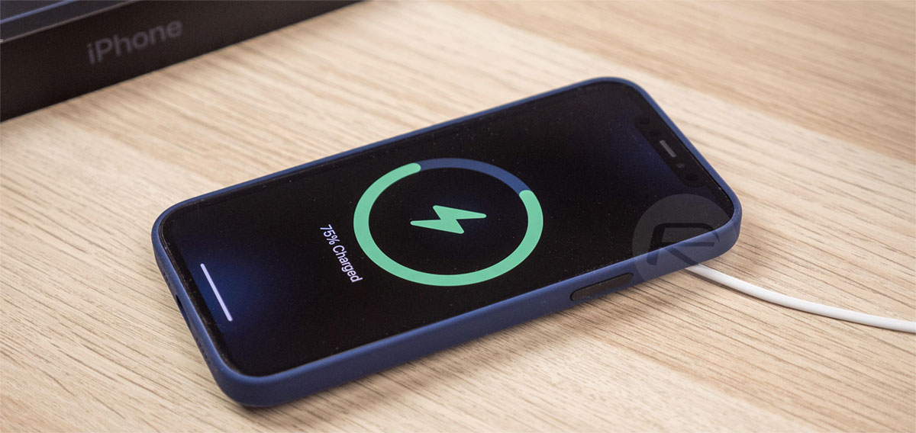
Theo đó, bạn có thể kiểm tra thông tin bộ sạc MagSafe ngay trên ứng dụng Settings của iPhone. Dựa vào thông tin ở đây, bạn có thể nhận biết bộ sạc MagSafe là thật hay giả. Sau đây đây là hướng dẫn chi tiết cách kiểm tra.
Bước 1: Đặt iPhone lên sạc MagSafe và đảm bảo nó đang sạc cho thiết bị.
Bước 2: Mở ứng dụng Settings trên iPhone và truy cập vào General > About.
Bước 3: Cuộn xuống dưới cho đến khi bạn thấy phần Apple MagSafe Charger và chọn nó.
Bước 4: Kiểm tra thông tin tại mục Manufacturer và các thông tin chi tiết khác. Nếu bạn thấy dòng chữ Apple Inc., đây là bộ sạc chuẩn Apple và ngược lại.
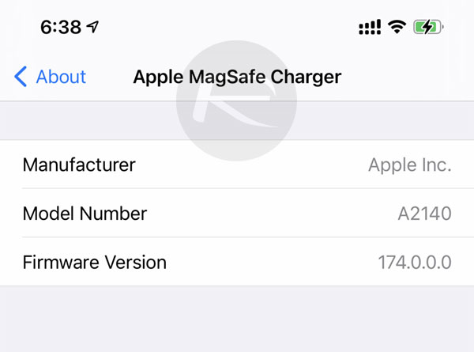
Ngoài ra, nếu bạn không tìm thấy trình đơn Apple MagSafe Charger, nhiều khả năng bộ sạc bạn đang sử dụng là hàng giả. Tuy nhiên, bạn cũng cần lưu ý một vài sản phẩm của các nhà sản xuất được Apple ủy quyền có thể không kích hoạt trình đơn trên bởi vì nó không được làm bởi Apple.
Ca Tiếu/Bành Lê
https://www.redmondpie.com/how-to-check-if-your-apple-magsafe-charger-is-fake-or-not/

